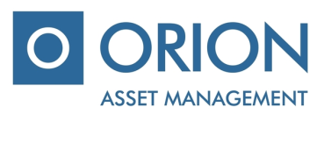

UAB “Orion Asset management”

Uždaroji akcinė bendrovė, A. Tumėno g. 4, B korpusas, 11 aukštas, Vilnius, tel . + 370 5 231 3833, faks. +370 5 231 3840, el. p.: oam@orion.lt

IKKB “OMX Baltic Benchmark Fund” (toliau – “Bendrovė”), eeilinio visuotinio akcininkų susirinkimo, šaukiamo 2018-06-22, bendrasis balsavimo biuletenis

Akcininko vardas, pavardė (pavadinimas) ………………..…………………....................……...................................................…

Akcininko asmens kodas (įmonės kodas) ………………………………………...........................................................................

Turimų akcijų skaičius………...............................................................................................................................................................

Susirinkimo darbotvarkė | - Bendrovės finansinių ataskaitų už 2017 m tvirtinimas.

BALSAVIMAS

Darbotvarkės klausimas | Sprendimas | Įrašyti „už“ / „prieš“
- Bendrovės finansinių ataskaitų už 2017 m tvirtinimas. | Patvirtinti Bendrovės audituotas metines finansines ataskaitas už 2017 m.

Pridedama:
- Bendrovės finansinės ataskaitos už 2017 m.

________________________________________________
(Akcininko (jo atstovo) vardas, pavardė, parašas)

